Вопросы и задания 2 дистанционного тура.
Дорогие участники игры, в этот раз в наши вопросы так же будут включены задания, которые необходимо выполнить, чтобы попытаться изменить наш город к лучшему.
задание №1
зайдите на сайт http://dorogi-onf.ru/
зарегистрируйтесь, выберите город Ярославль
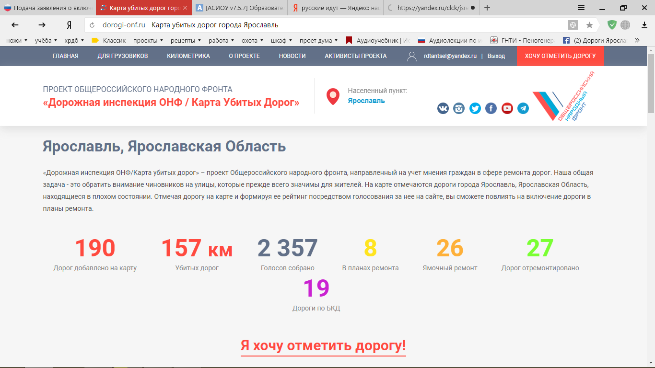
Из списка «убитых дорог» выберете 3 и напишите в комментариях (проголосовав за них в общем рейтинге) 3 аргумента, почему именно этот участок дороги на Ваш взгляд является самым важным. Не забудьте подписать номер школы после комментария, сделайте скриншот.
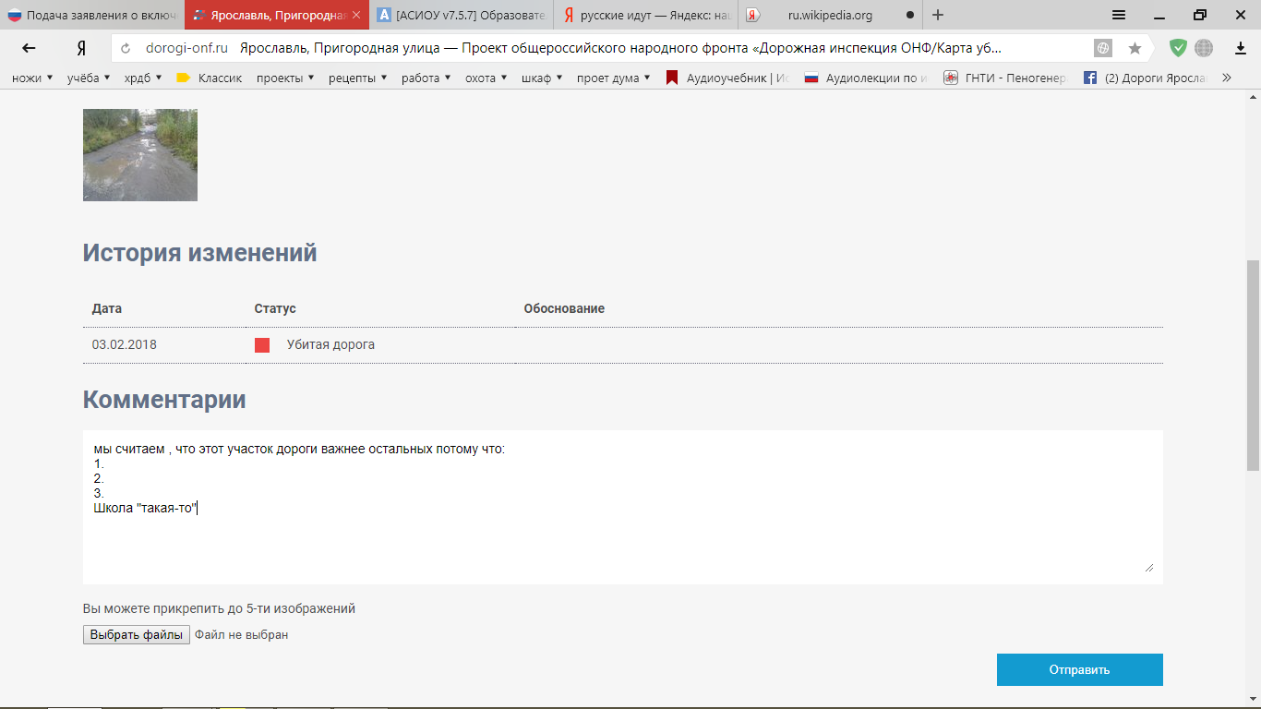
Задание №2
Выясните, сколько средств было потрачено на ремонт и на строительство новых дорог в городе Ярославле за 2016 и 2017 года?
Задание №3
Установите, кто из подрядчиков, выполняющих ремонтные работы в эти два года, был для нашего бюджета самым «дорогим» и какие участки дорог, на Ваш взгляд, были этим подрядчиком отремонтированы достойно и качественно (3 участка).
Задание №4
Каковы условия принятия решения о ремонте дорожного участка? Как происходит процесс принятия решения? Может ли гражданин влиять на него? Как?
Задание №5
Какие виды ремонтных работ производятся на дорогах? Какие документы определяют качество и возможность эксплуатации дорог?
Задание №6
Надеюсь, многие из Вас были в других городах или, возможно, странах. Практически везде дороги в городе и пригородных территориях в разы лучше Ярославских. Каковы же на Ваш взгляд основные причины плохого качества дорожного полотна у нас?

Задание № | Максимальный балл
1 | 6
2 | 2016-2  2017-2
3 | 4
4 | 4
5 | 4
6 | 6
Составьте короткое эссе с двумя причинами, аргументами и примерами.

